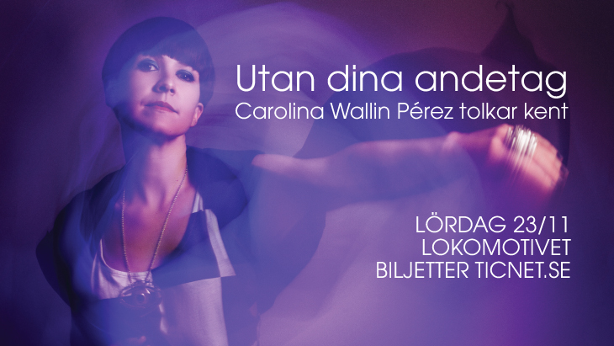

*Eskilstuna Event & Eskilstuna Marknadsföring AB presenterar stolt Carolina Wallin Pérez*

Utan dina andetag - Carolina Wallin Pérez tolkar Kent

**Glädjeutropen var många 2009 när Carolina släppte sina spröda och hyllade Kent-tolkningar på skivan Pärlor och svin. Under två år turnerade Carolina över hela Sverige. Sakta men säkert sjöng hon sig in i svenskarnas hem och hjärtan och står nu högst upp på önskelistan när det vankas bröllop. Hennes version av Kents ”Utan dina andetag” har sålt platina och spelats mer än en halv miljon ggr på YouTube.**

Inte sen hösten 2011 har Carolina turnerat med Pärlor och svin. Hon har istället utvecklat sitt eget material och gett ut en skiva med egna låtar, något som i februari 2013 gav henne SKAPs och Manifests specialpris som Årets Textförfattare. Men många har saknat hennes alldeles unika sätt att ta sig an Kents låtskatt, och efterfrågan på livekonserter där Carolina sjunger Kent har varit stor.

Nu faller Carolina för trycket. I november 2013, nästan två år sen sist, ger hon sig ut på en exklusiv turné: Utan dina andetag. Med sig i bagaget har Carolina med sig materialet från Pärlor och svin, men bjuder också på ett par helt nya tolkningar.

Datum: Lördag 23 november

Tid: 19.30 (dörrarna öppnar 18.30)

Plats: Lokomotivet (Verkstadsgatan 8, Eskilstuna)

Biljetter säljs via Eskilstuna Turistbyrå och Ticnet

Servering med fullständiga rättigheter i Lokomotivet

**Mer information: Micke Lönngren, Evenemangschef Eskilstuna Marknadsföring AB.**

Telefon: 0702-67 70 70 E-post: [micke@eskilstuna.nu](mailto:micke@eskilstuna.nu) Web: eskilstuna.nu/om-oss/evenemang